Сказка о мудром суслике Нетте
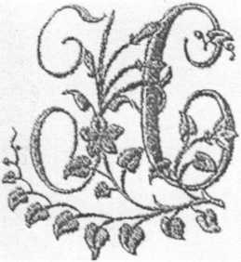
и его сыне
Над степью царило знойное лето, казалось, солнце окутало всю планету самым тёплым пледом. Воздух уже давно не дарил приятного ощущения «жизни» от его вдыхания: теперь когда- то прохладные потоки обжигали лёгкие и незащищённую плотной тканью кожу. Однако сегодняшний день можно было по праву назвать пиком летней пытки: воздух накалился до предела, земля будто вся исчерпала запасы влаги и превратилась в пыль, а степная трава вовсе стала соломой, безжизненной и бренной. В один из таких вот дней суслик-отец, мужчина в самом расцвете сил, учил своих деток рыть норки, чтобы спрятаться от жары, и когда он, наконец, окончил свой курс «Молодого суслика», все детки разошлись, кроме старшего сына. Разговор завязался на нешуточные темы, и вскоре отец уже вовсю погружал своего отпрыска в устройство мира.
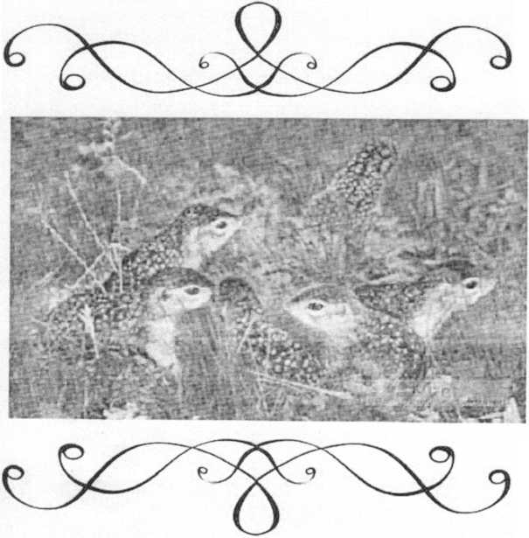
... Видишь ли, как, брат, получается, - молвил отец - и что-то тяжёлое появилось в отблеске глаз его. - Царь природы не лев, как все мы думали, не тот хищный, сильный, страшный зверь, а человек. Человек вершит правосудие и над себе подобными, и над нами, детьми матушки-природы. Люди думают, что могут всё: захотят - города построят, захотят - горы свернут, захотят - реки иссушат. Так- то оно так, да только ни гор возвести, ни русла пересохших рек спасительной влагой наполнить, ни поля и леса, на которых стоят-возвышаются каменные махины, человечество не в состоянии вернуть столь же быстро, как и утратить. А всё ведь с маленького начинается, вот взять бы нас, к примеру. Жил себе суслик, не тужил, радовался, что в белую крапинку, радовался, что почва под ногами, радовался, что солнце над головой. Много времени мы в единстве с природой жили. Что я имею в виду под «единством»? Наше звериное дело какое? Хищника накормить тушкою своей, самим полакомиться семенами да корешками. Вроде бы как единство, понимаешь ли. Ты ешь, тебя едят - всё по закону матери-земли, с этим мириться как-никак можно. Но вот настали страшные годы для предшественников наших. Охотились на нас, сын. Мех с нас не слишком удачный, а охотиться надобно им, людям. Вот мне один товарищ рассказывал, а ему отец его, а тому отцу дед , да и так далее : бывали случаи, когда в «человеческих» школах на летнюю пору ученикам задание было: притащить к осени пять сусличьих шкур, мех- то не больно какой тёплый, вот и делали из него не то варежки, не то воротники. Вот как бывает, друг, разве это человечно? Да лисы человечнее людей, те хоть для пользы едят - чтобы более нормы не повыродилось - а с людей и взятки гладки: попробуй с ними воевать, весь род передушат, глазом не моргнут...
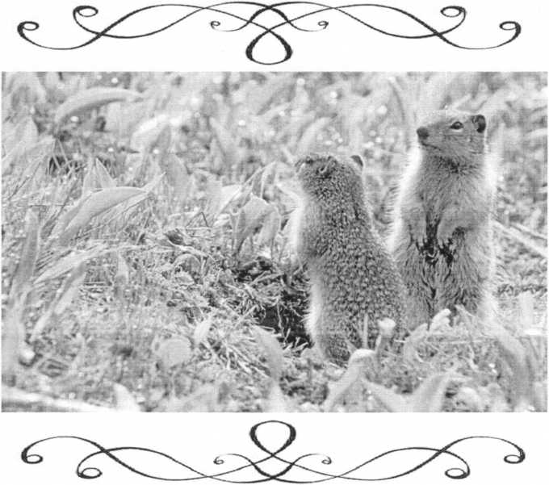
Суслик - старший вдруг многозначительно замолчал, будто ждал от сына какой-нибудь поддержки или просто нечаянно оброненного слова по этой теме, но сынок молчал. Он не понимал всей трагедии.
Тогда крапчатый папа продолжил свой уже почти монолог. Солнце пекло хуже любой печи, а сухой воздух заставлял почти не дышать.
- Не гоже в такое время под лучами солнышка греться. - Сказав это, отец семейства
посмотрел на сына - во взгляде детеныша не отражались не только ли сожаление или раздумье, но и даже тень участия не читалась в отблеске его глаз.

- Что, старшой, жарко? Это ничего, жара не распашка нашего дома и не жизнь у дороги - перетерпится. Пойдём - ка в нашу нору. - Так и побрели они в убежище,
однако суслик старший замедлял ход и всё продолжал повествовать о непонятных сыну историях, то ли запугивая его, то ли бредя. «Солнце голову перепекло, вот и разглагольствует», - мелькало в голове у старшего отпрыска.
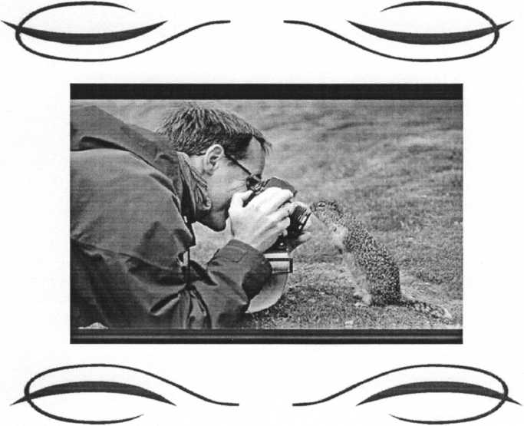
- Знаешь, сынок, а мы ведь с людьми по-доброму хотели, думали, что, если мы им поможем, так и они нам. Суслики им помогали разные месторождения открыть. Вот, к примеру, хоть месторождения гранатов и хризолитов. Было дело, брат - суслик помог своим умением норки рыть геологам-поисковикам. Люди - то были не глупые: видят: кучка земли - значит там норка наша, а по этим отвалам и определить несложно, есть в земле что интересное али нет.
Таким незатейливым образом мы и
помогали... Какая- никакая, а польза!
Легенда ещё есть, будто наши предки могли свои тайны рассказывать людям.
Вот придёт добрый молодец в чисто поле, ляжет спать на сыру землю - матушку под звёздами родными, а суслик подбежит к нему и свои тайны начнёт рассказывать, напевая о нашем бытие и устое. А уж если совсем понравится, то мы могли и клад показать зарытый, нам не жалко. Правда, иль нет, это учение, а сейчас мы дар предков потеряли, хоть волком вой, а не вернуть ничего...
- Конечно не правда! Где это видано, чтобы суслик свои тайны рассказывал, да еще кому - человеку ?! - недовольные и нахальные нотки звучали в голосе сына. Не было такого и не бывать этому. Да и люди на вряд ли есть. Никто таких не видывал, кроме Старого Джо, и никто от их деяний не пострадал, как ты мне рассказываешь.
- Юн ты ещё и глуп к тому же. Вырастишь и попомнишь мои слова. Сам я видел ужасы человеческие, сам. Я ведь раньше жил не в охраняемой зоне, как сейчас модно говорить, а в придорожной степи. Поначалу и мой дом был тих и свеж, однако железные машины сумели разворотить столько целинных земель, сколько каждому из нас и в страшном сне не приснится. Многие мои соратники, кому посчастливилось выжить, решали, что делать, куда бежать. Разминулись мы, навсегда разминулись. Я сюда попал, каким чудом - знает один Бог.... С тех пор обжился на новом месте, семьёй обзавёлся. И радуюсь, понимаешь, радуюсь, что мать - природа защитила,
как могу, берегу свой мир. Вас, молодое поколение, можно понять, вы не видели той страшной жизни, но всё же старайтесь помнить и хранить хрупкую землю свою. Не всегда зона эта может оставаться заповедной, ты уже взрослый ребёнок, поэтому должен понимать всё, - Суслик-папа замолчал, и до норки грызуны шли в тишине.
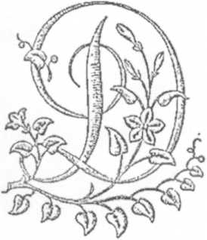
ома разговор уже начал сам сын, он выспрашивал у мамы, правда ли то, что человечество так ужасно поступает с миром природы.
Не у каждого получается жить в единстве с окружающим природным миром - легче завоевать, чем подстроиться под него. Вот человек и делает свой мир, « под себя» . Была бы у нас такая возможность - непременно бы и мы меняли мир...
- Что ты такое говоришь ?! - возразил отец семейства. - Никто бы не стал менять мир : у природы всё и так устроено как нельзя лучше!
-Это так, конечно так.... Если бы все начали под свой лад землю подстраивать, то и земли бы не стало. - Мама обняла всё сусличье семейство и прибавила: Папа прав, он более нас всех вместе взятых видел, ему можно верить. Но тут старший сын усмехнулся и спросил, видела ли мать сама, в живую, хоть раз либо человека, любо беды от него. Ответ был отрицательным.
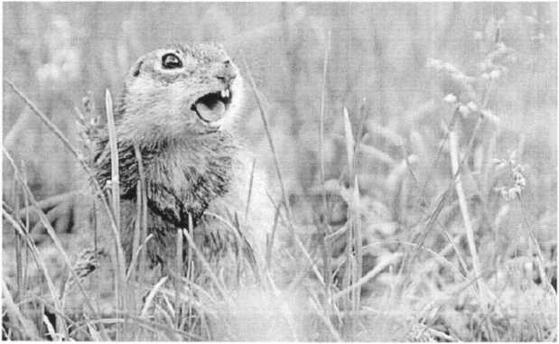
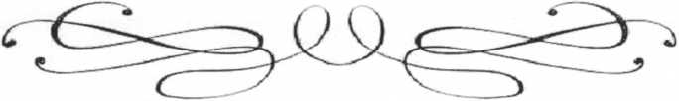
Ну тогда кроме папы и Старого Джо в нашей степи никто не видел людей, а раздолье - то у нашей степи огромные,
почему бы человеку не взять наши земли?
Если человечество так грешно, то любыми бы путями сделало этот кусочек земли не заповедным и творило бы здесь то, что хотело!
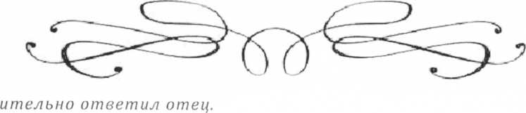
-Да, не все люди злы, есть и хорошие, те, кто нас защищает, но мало таких, поэтому суслик сам должен в оба глаза глядеть, - поуч
- А я вот докажу, что никаких людей нет! Выдумки это всё! И поля везде целы, а пугаете вы нас, потому что не хотите, чтобы мы далеко от своих родителей расселялись, да слушались беспрекословно! А мы , суслики-дети, свободы хотим! Взрослые уже - нечего под крылом сидеть, надоела ваша опека! - так разошёлся Тим, что и не заметил, как кричал во всё горло, когда же понял, что болтал лишнего, то отец уже не на шутку разозлился.
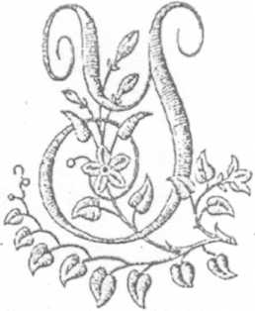
- Моё терпение кончилось! Неделю никуда не выйдешь из норы! Это моё последнее слово, распустил павлиний хвост, смотри-ка, какой взрослый стал! А теперь, нахмурив брови и чуть понизив голос, сказал отец, - спать, семейство!
тром природа будто старалась показать зверькам, что надвигается беда. Как принято в мироздании, после жаркой сухой погоды небо орошает уставшую землю крупными каплями ледяной воды, поэтому гроза ожидалась, но всё же не так скоро. На небе не было видно и кусочка голубого полотна : весь небосвод затянула серая пелена с синим отливом, у горизонта издававшая время от времени тяжёлые грохоты, похожие на хриплый кашель. Воздух по степи носился уже остывший, холодные и сухие потоки хоть и сносили с ног своей силой, но всё ещё не позволяли дышать свободно, в толще воздуха ещё оттенялась вчерашняя сухость. Высокие травы, изящно изгибаясь по воле ветра то вперёд, то назад, перешёптывались между собой, и казалось, уже чувствовали неминуемую грозу. Но надвигавшееся беспокойство не так напугало сусличью семью, как то, что Тим сбежал. Побег, видимо, произошёл ночью, но раскрылось всё только под утро. Все понимали, зачем он сбежал и когда, но главный вопрос «Куда побежал глупыш?» оставался нерешёным. Мать семейства, Мушенька, что-то в полголоса причитала, на ней не было лица, она будто провалилась в сон, страшный сон.
- Куда он, глупец, побежал? Что и кому хотел доказать? Всем известно, что одному суслику в грозу не выжить, тем более за перевалом начинается лес, нам и заблудиться в два счёта можно, надо что-то делать, надо что-то делать, - Нетте ходил из стороны в сторону, лицо его было куда мрачнее всё сгущающихся туч.
-Да, да, разделимся, обыщем всё поле, до грозы успеем, - причитала Мушенька.
- Вот уж нет!- закричал отец. - Чтобы из-за этого глупца всей семьёй жертвовать! Решим так: я пойду искать его, есть у меня предположение, куда Тим убежал, а вы оббегите ближайших соседей, ближайших, слышите? Чуть только молния вдалеке раз сверкнёт, сразу домой, и сидите тихо, на улицу не выходите! А я с сыном вернусь, обещаю. Мама-суслик хотела возразить, да только полностью согласна с мужем была, да и взгляд его говорил, что возражения не к месту. Так и решили.
Раскаты грома становились всё отчётливее, всё живое уже попряталось в норки, степь была пуста, теперь уже никто не будет мешать раздолью дождя, всё во власти стихии. Нетте прекрасно знал, куда побежал его сын. Недавно отец обмолвился, где находятся распаханные земли, как туда добраться, за какое время. Сын не поверил и пошутил, что при первой же возможности посетит это место, чтобы убедиться во лжи отца. Теперь папа-суслик со всех ног бежал к этому полю, чтобы спасти своего сына. Через небольшой лес, через страх перед грозой, ради спасения своего ребёнка родители часто жертвуют собой.
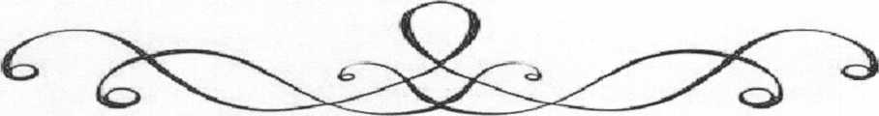
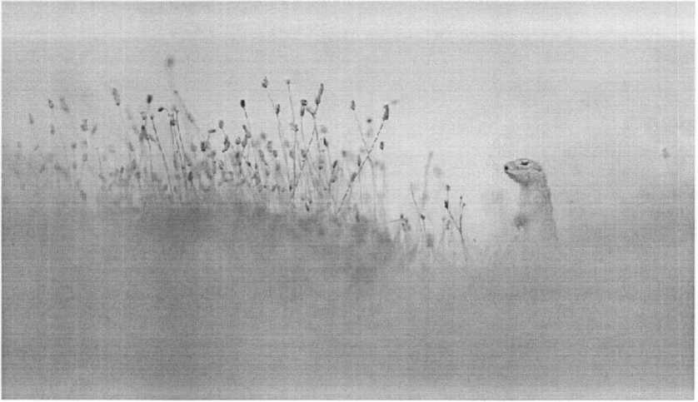
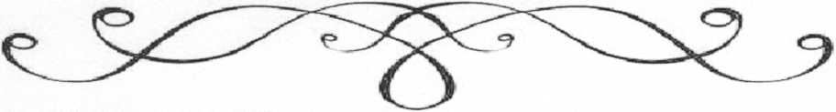
Много ли времени прошло, пока Нетте бежал к сыну, но дождь уже вовсю хлынул. Огромные деревья пугали своими причудливыми формами, но отец смело бежал вперёд, не смотря ни на что: гром, молнии не страшны, только бы успеть, только бы с сыном всё было хорошо! Когда же лес остался позади, то перед Нетте выросла, перерывая вдоль и поперёк земля. Благодаря крупному дождю почва превратилась в болото, а огромные ямы время от времени встречались среди грязевых луж. От растительности не осталось и следа, трудно было поверить, что на этой мёртвой земле когда-то жили степные животные, трудно было поверить, что когда-то это была красивая вольная степь. Где-то вдалеке виднелись огромные машины, благодаря которым и был уничтожен маленький мир животных. Ещё дальше виднелось нечто, отдалённо напоминающее постройки из крепкого материала. Всё это человеческое великолепие омывал дождь, может быть, стараясь прикрыть наготу земли. Вдруг отец увидел своего сына, он, видимо, не далеко смог пробежать по этой грязи, потому что стоял на около 20 метров от края «вспашки». Нетте незамедлительно подбежал к сыну, Тим стоял неподвижно, глаза его были устремлены вдаль.
-Дождь становится сильнее - надо укрыться, - сказал отец.
- Это была степь, такая же, как и у нас? - не замечая ничего, то ли у отца, то ли у самого себя спросил Тим.
- Да, когда ты был маленький, эта земля являлась степью.
- Нам не спасти свой дом. Ещё пару лет - и слово «Заповедный» ничего не будет значить, огромные механические животные доберутся и до нас...
- Не будем думать о плохом, Я очень устал и не знаю, сколько времени потратил, чтобы добраться к тебе. Мой сын жив - и это главное, мы разберёмся со всем позже, надо укрыться, дождь становится сильнее, переночуем в лесу, а завтра домой.

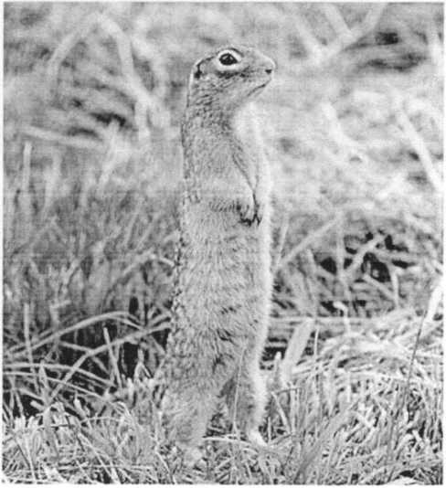

дному Богу известно как пережили эту ночь в страшном лесу суслики но, на утро суслики отправились восвояси, отец с сыном почти не разговаривали. Видно было, что Тим очень шокирован увиденным, он не мог поверить, что и их родную степь смогут превратить в изрытое месиво. Нетте заметил, что что-то во взгляде сына поменялось: померкли ли звёздочки, отражающие его детскую наивность, расцвели ли цветы взрослого понимания мира.
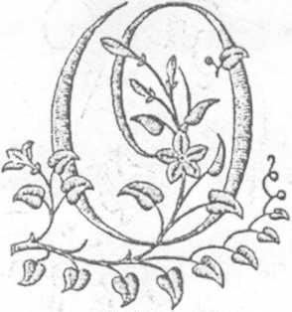
Когда пропавшие вернулись домой, то вся степь уже рыскала по земле в их поисках, но на территорию леса никто не решался идти.
-Милые мои, родные, живы, здоровы?- лепетала Мушенька. -Мы так переволновались, мы везде вас искали, всей степью-семьёй....
-Знаем, милая, знаем, всё хорошо как со мной, так и с сыном, немного только замёрзли да напугались, - ласково говорил Нетте
Позже отец с сыном рассказали семье, что видели, весь тот ужас. Красноречивее всего говорил Тим, видно было: он уверен в том, что рано или поздно и их родную степь разворуют алчные люди. Отец всячески его убеждал, что не весь человеческий род плох, что только большинство из них, а не все уничтожили увиденную им степь, однако Тим стоял на своём.
-Это только одна степь, а сколько же всего натворили люди! Страшно вообразить! Их мощь колоссальна и мы, дети природы, ничего не можем поделать, остаётся только верить, что наша мать - земля однажды очистит свои земли от этой напасти, а до тех пор мы должны гордо нести паше бремя, погибая вместе со своей родиной!
Голос Тима был жёсткий и прямой, он не сомневался в своих словах, да все животные не сомневаются в правоте слов сына-суслика.
- Нельзя так думать, только себя в могилу загонишь. Не все люди плохие, если бы весь мир такой-то не жили бы мы на Охраняемой территории, - под нос себе говорил Нетте, однако сын ему не верил и всячески пытался обернуть слова отца против него же. - А вот ты не веришь, однако тебе всё же удастся, я думаю, в моих словах убедиться и ты поймёшь, что не все люди варвары, - в ответ последовала лишь усмешка, однако жизнь всё же предоставила Тиму такой шанс....
Автор: Плеханова Екатерина ,г.Балахна «МБОУ «С0Ш№11»

